出國報告（出國類別：考察）

派員赴日本國際衛生機構進行交流合作案出國報告

服務機關：行政院衛生署
姓名職稱：國際合作處廖君蓉視察
國際合作處簡志濤辦事員
派赴國家：日本
出國期間：100年10月4日至7日
報告日期：101年1月4日
摘要

本署自委由本署臺北醫院辦理之「臺灣國際醫療衛生人員訓練中心（Taiwan International Healthcare Training Center, TIHTC）」計畫，將於明（101）年TIHTC成立屆滿10周年，為能精進計畫執行，並積極檢討計畫內容與當前國際需求之切合性，透過日本國立國際醫療研究中心(National Center for Global health and Medicine)協助安排本次赴日參訪進行合作交流，本署並派員協同出訪。
本次參訪之單位包括日本國立國際醫療研究中心、日本國立保健醫療科學院(National Institute of Public Health)、日本國立協力機構東京國際中心(Tokyo International Center, Japan International Cooperation Agency)、肺結核預防會結核研究所(Research Institute of Tuberculosis)及亞洲醫師協會(The Association of Medical Doctors of Asia)。此行除了解各單位施政或業務運作之實際情形外，也對相關國際學員培訓業務之推動進行意見交流，並尋求雙方未來進一步合作之機會。由於參訪單位負責接待及業務介紹的人員皆是具有相當實務經驗之業務主管，在有限的時間下掌握時效進行交流，此行實獲益良多。
目次

壹、背景與目的 …………………………………………………………… 4
貳、出訪行程表及人員名單 ……………………………………………… 5
參、過程紀要 ……………………………………………………………… 7
肆、心得與建議 ……………………………………………………………23

- 背景與目的

為積極配合政府醫療外交政策，協助我友邦及友好國家培訓醫療衛生專業人員，提升其人民醫療品質，並增加我國醫衛專業之國際能見度，本署自91年起委由本署臺北醫院辦理「臺灣國際醫療衛生人員訓練中心（Taiwan International Healthcare Training Center, TIHTC）」計畫，秉持世界衛生組織憲章中所闡釋「醫療無國界」的精神，將台灣醫療衛生的經驗與智慧貢獻給全世界。
TIHTC自2002年成立迄今，計已陸續提供來自41個國家、615位國際醫事人員來臺接受培訓，中心規模及成果逐年成長，並將於明（101）年TIHTC成立屆滿10周年，為能精進計畫執行，並積極檢討計畫內容與當前國際需求之切合性，故該中心透過中華民國醫師公會全國聯合會吳運東顧問及日本國立國際醫療研究中心（National Center for Global health and Medicine, NCGM）之安排，參訪日本執行相關業務之相關國際衛生機構，本處並派員隨同，實際瞭解日本之國際醫事人員訓練、海外緊急醫療服務及公共衛生現況，觀摩各項實務經驗，汲取他國長處，以提升培訓素質。
另鑑於此次參訪之日本相關單位在執行國際醫療衛生合作、國際援助及人才培訓方面均具有豐富經驗，擬藉此次參訪尋求並開拓與日本相關單位合作培訓我國國際衛生人才之可能性。

貳、出訪行程表及人員名單
一、出訪行程表：
日期 | 時間 | 行程 | 地點
10月4日  星期二 | 上午 | 啟程 台北-日本東京 | 東京
10月5日  星期三 | 上午 | 參訪日本國立國際醫療研究中心(National Center for Global health and Medicine) | 東京都  新宿區
10月5日  星期三 | 下午 | 參訪日本國立保健醫療科學院(National Institute of Public Health) | 琦玉縣  和光市
10月6日  星期四 | 上午 | 參訪日本國立協力機構東京國際中心(Tokyo International Center, Japan International Cooperation Agency) | 東京都  千代田區
10月6日  星期四 | 下午 | 參訪肺結核預防會結核研究所(Research Institute of Tuberculosis) | 東京都  清瀬市
10月7日  星期五 | 上午 | 與日本國立國際醫療研究中心人員會談 | 東京都  新宿區
10月7日  星期五 | 下午 | 與亞洲醫師協會(The Association of Medical Doctors of Asia)人員會談 | 東京都  新宿區
10月7日  星期五 | 下午 | 返程 日本東京-台北 | 台北

二、出訪人員名單：
姓名 | 職稱
吳運東 | -臺灣國際醫療衛生人員訓練中心專家諮詢委員會委員  -中華民國醫師公會全國聯合會顧問  -中壢新國民醫院院長  -前中華民國無任所大使
林水龍 | -臺灣國際醫療衛生人員訓練中心計畫主持人  -行政院衛生署臺北醫院院長
陳盈如 | -臺灣國際醫療衛生人員訓練中心計畫執行祕書  -行政院衛生署臺北醫院病歷室主任
廖家瑤 | 臺灣國際醫療衛生人員訓練中心計畫專員
江明璇 | 臺灣國際醫療衛生人員訓練中心計畫專員
廖君蓉 | 行政院衛生署國際合作處視察
簡志濤 | 行政院衛生署國際合作處辦事員

參、過程紀要
一、10月5日（星期三）
- 日本國立國際醫療研究中心（National Center for Global health and Medicine, NCGM）
時間：10月5日上午9時
地點：日本國立國際醫療研究中心
與會人員：我方人員與NCGM桐野高明總長、戶山醫院木村壯介院長、國際醫療協力部金井要部長、國際派遣中心仲佐保中心長、派遣協力課明石秀親先生、馬場洋子小姐及其他職員
- 首先由NCGM負責此次參訪安排的明石先生，向我方人員說明並確認參訪行程，並引領拜會桐野總長等高層人士。我方代表吳顧問除向NCGM人員說明此次來訪之目的，並表達我方希望與該中心建立合作關係之意願。
- 明石先生接著介紹NCGM的組織架構及其業務運作狀況：
（1）國立國際醫療中心（International Medical Center of Japan, IMCJ）於1993年10月1日由日本厚生勞動省（Ministry of Health, Labour and Welfare）設立，2008年重新整合，並於2010年4月更名為「獨立行政法人國立國際醫療研究中心（National Center for Global health and Medicine, NCGM) 」，以診斷及治療發展中國家常見之傳染性疾病、執行流行病學研究、派遣醫療衛生專家及培訓發展中國家之醫療衛生人員為主要工作項目。其設立宗旨為提供完整醫療服務、包含國際合作、疾病的診斷及治療、致力於調查及研究、培訓健康照護專員及提升大眾健康。該中心除了配合日本厚生勞動省（Ministry of Health, Labour and Welfare）、外務省（Ministry of Foreign Affairs, Japan）及日本國際協力機構（Japan International Cooperation Agency）執行任務之外，並與世界衛生組織（WHO）、聯合國兒童基金會（UNICEF）及聯合國人口基金（UNFPA）等機構皆有合作關係。NCGM之組織架構如下：

國立
國際醫療研究中心

研究
所
國立護理大學
*國際
醫療
協力部

中央
醫院
(801床)

國際臨床研究中心

緊急
醫療
中心

國府臺醫院
(435床)
肝癌、免疫研究中心
糖尿病研究
中心
國際
派遣
中心
研修
企劃科
AIDS臨床
中心
疾病控制與預防中心

（2）NCGM下之國際醫療協力部（Department of International Medical Cooperation）分為兩個單位：國際派遣中心（Technical Cooperation Center）及研究企劃科（Division of Planning and Training），該部設立之宗旨為達到「聯合國千禧年發展目標」（UN Millennium Development Goals, MDG），透過與發展中國家及其他國際組織合作，致力於促進國際健康、降低孩童及婦女死亡率、減少愛滋病及瘧疾等傳染疾病，其主要任務包含下列六項：
- 海外技術合作：派遣專家至海外執行長期或短期計畫，包含醫療衛生之人物力支援、提升發展中國家之醫療技術及公衛系統。自2004年至2010年，國際醫療協力部共計派遣910位醫療衛生專家，另外再加上NCGM下之大學、研究所及醫院等126位醫療衛生專家，配合日本國際協力機構（JICA）之海外技術合作計畫，於東南亞、中南美洲、非洲、中東等國家執行長、短期之技術協助、研究調查、無償資金協助、緊急援助及其他相關計畫。
- 參與國際性會議國際：積極派員參與國際醫療衛生相關之研討會，如世界衛生組織大會等，於2009年共參與24場國際研討會，此外亦多次派員參加本署辦理之臺灣衛生論壇（Taiwan Health Forum）。
- 國際合作網絡：與其他國際組織建立合作網絡，促進國際間醫衛合作關係，培養人力資源，藉以強化日本之醫療衛生體系。
- 人才培育：包含兩部分，其一為國外人員培訓，建立完善培訓課程訓練海外人力資源；另一部分為培訓日本專業人員，使他們了解國際醫療合作之專業知識，以利日後派遣至他國。自2000年至2010年，已接受2,471位來自亞洲、非洲、大洋洲、中東、歐洲及中南美洲等130多個國家之國外學員參與培訓課程。另外，已接受766位日本國內人員培訓。課程內容主要包括人力資源發展、疾病控制、護理人員訓練、國際醫療衛生、婦幼健康、特殊研究訓練等相關培訓課程。
- 緊急援助：截至2010年已派遣約90位醫衛專業人員，配合JICA之海外救援任務，至各國提供各種災難之緊急援助。我國於98年發生之「莫拉克風災」，該部亦曾於災後派員參加日本國際緊急援助隊專家小組，來台協助我國災區傳染病之疫情管控，針對災民收容所之衛生情況進行調查，並依據其過往國際救災經驗，針對當前傳染病之預防措施提出許多具體建議，並送交援助報告書。
- 國際保健醫療研究：主要為協助日本國際協力機構（JICA）及其他國際組織進行資料蒐集、分析及提供相關資訊，並致力於研究發展中國家傳染性疾病的控制、婦女與幼兒之健康、衛生系體系之強化、及國際衛生合作之發展等。
- 本署臺北醫院之陳盈如主任接著簡報「臺灣國際醫療衛生人員訓練中心」之運作情形，NCGM國際醫療協力部之相關成員亦出席旁聽。簡報後雙方針對彼此業務執行細節相互提問，增進對彼此之瞭解，並訂於兩天後（10月7日）上午商談雙方合作事宜。

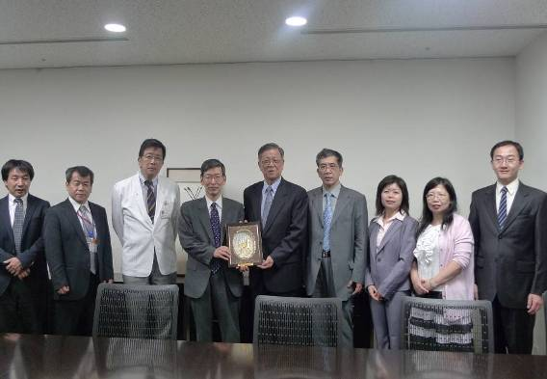 | 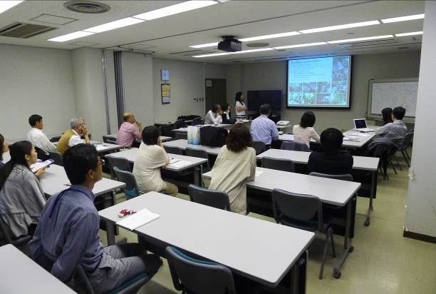
拜會NCGM桐野高明總長，雙方人員合影 | TIHTC簡報業務概況及交流培訓成果
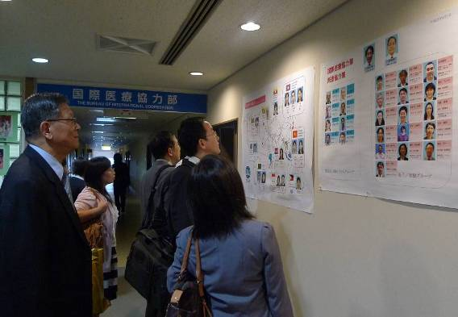 | 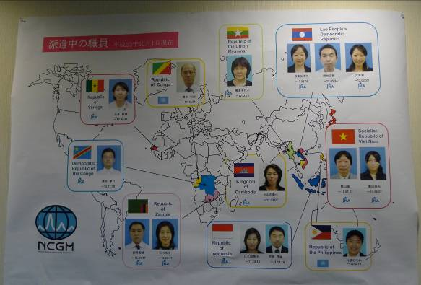
參觀國際醫療協力部 | NCGM專家海外派遣分布情形
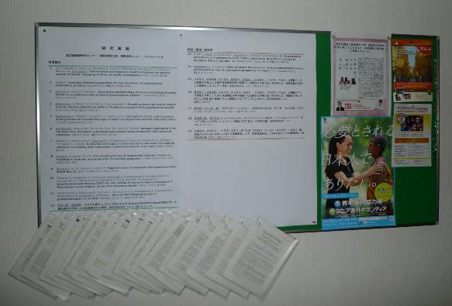 | 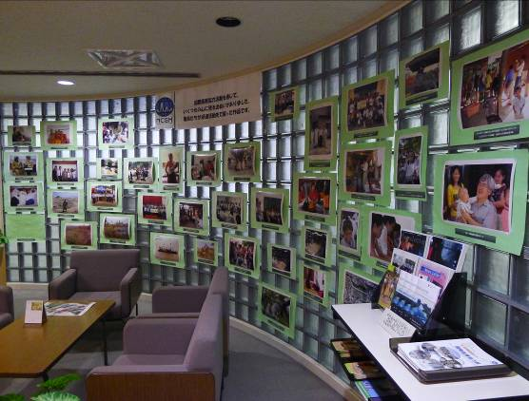
NCGM歷年研究成果資料 | NCGM歷年培訓成果展示

- 日本國立保健醫療科學院(National Institute of Public Health, NIPH)
時間：10月5日下午13時30分
地點：日本國立保健醫療科學院
與會人員：我方人員、NCGM明石秀親先生及NIPH林謙治院長、國際協力研究部曾根智史部長
    - 首先拜會NIPH之林謙治院長，林院長與台灣有密切的關係，其有台灣血緣，會說中文，並曾數次來台參加會議及發表演說。我方代表吳顧問向林院長說明此次來訪之目的後，林院長除表達歡迎之意，並對NIPH作概略介紹。
    - 接著由NIPH國際協力研究部之曾根智史部長簡報NIPH之概況：
（1）NIPH成立於2002年4月1日，隸屬於日本厚生勞動省，整合包括公共衛生研究所（Institute of Public Health）、國家衛生管理研究所（National Institute of Health Services Management）和國家傳染病研究所口腔醫學部（Department of Oral Science in National Institute of Infectious Disease）之部分單位。其主要任務為公共衛生、環境衛生、社會福利等領域之教學、培訓及研究等。NIPH共分為7個研究部門及1個行政部門，共有80位研究員及40位行政人員。研究部門包含：衛生政策和技術評估部（Department of Health Policy and Technology Assessment）、健康促進部（Department of Health Promotion）、衛生福利部（Department of Health and Welfare Services）、環境衛生部（Department of Environmental Health）、健康風險管理部（Department of Health Crisis Management）、國際衛生合作部（Department of International Health and Collaboration）、公共衛生資訊中心（Center for Public Health Informatics）等。
（2）在教育與培訓方面，主要針對醫師、公共衛生護理人員、助產士、牙醫、獸醫、營養師、放射臨床技術人員、實驗室技術人員、衛生專業人員、環境專家及社會福利相關的行政主管等，提供專業化的教育及培訓課程，內容包括公眾健康的基本理念，基本知識、專業技術及最新的資訊等。提供2個月至3年不等之長期課程，以及每年約40場為期1天至6週之短期課程，平均每年有超過3,000位學員參與培訓。
    - 聽取簡報後，我方人員針對NIPH培訓課程之執行細節作提問，包括其師資之來源、培訓成效之評估方式等，並詢問培訓我國國際衛生人才之可能性，曾根部長表示該院辦理之國外學員培訓課程，皆為配合日本國際協力機構（JICA）之政府開發援助（Official Development Assistance, ODA）計畫所執行，臺灣並非日本ODA之援助對象，故循此途徑協助培訓我國國際衛生人才恐有困難，若我方確有此需求，建議可循官方途徑，透過厚生省之國際合作部門協助安排較為可行。
    - 隨後，曾根部長帶領我方人員參觀該院設施， NIPH有一圖書館暨資訊收集中心，該中心除儲放衛生保健相關之書刊、雜誌及研究資料，並從事與研究有關的資訊收集、評估等工作，館藏資料豐富，至今已有庫存約80,000本書籍和4,000本期刊，並提供一般民眾閱覽。

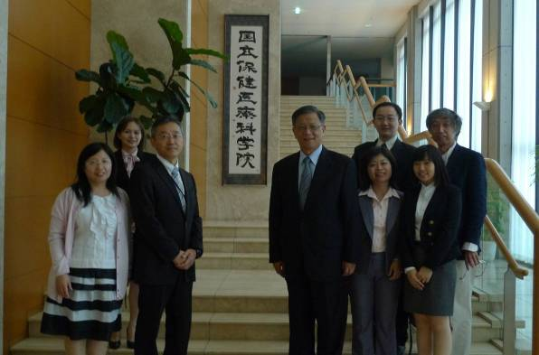 | 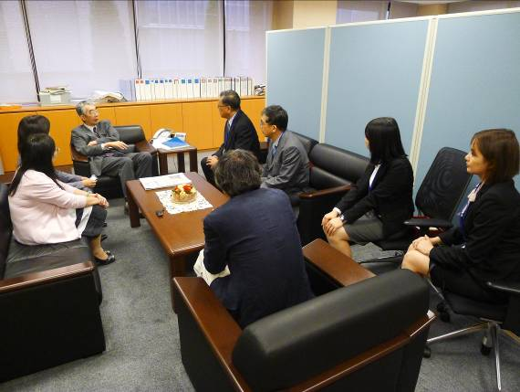
參訪日本國立保健醫療科學院 | 拜會院長Dr. Kenji Hayashi
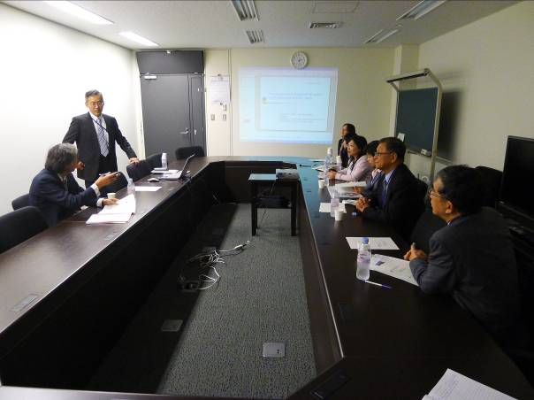 | 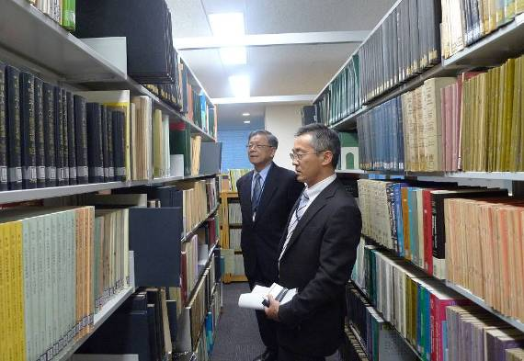
聽取NIPH業務簡報 | 參觀NIPH圖書館暨資訊研究中心

二、10月6日（星期四）
- 日本國際協力機構東京國際中心（Tokyo International Center, Japan International Cooperation Agency, JICA）
時間：10月6日上午9時30分
地點：日本國際協力機構東京國際中心
與會人員：我方人員、NCGM明石秀親先生及JICA東京國際中心大竹祐二所長、人間開發課竹內智子課長
- JICA東京國際中心的大竹祐二所長首先簡介JICA的任務：
（1）獨立行政法人日本國際協力機構（Japan International Cooperation Agency，JICA）成立於1974年，於2003年10月成為獨立行政法人，並於2008年10月與日本國際合作銀行（Japan Bank for International Cooperation, JBIC）之海外經濟合作部門合併為新JICA，為日本官方對外進行開發援助之主要執行單位，主管單位為外務省，資金及營運費用皆來自政府預算，其功能及性質類似我國財團法人國際合作發展基金會。其以推行國際合作的方式，援助發展中國家及地區的經濟發展、恢復重建，進而促進日本和全球經濟及健康之發展。除了JICA東京總部（Tokyo International Center）外，在日本國內尚有17個JICA之分部及中心，並設立研究機構，負責執行計畫。作為世界上最大的雙邊援助機構，JICA在150多個國家及地區發展，大約有100個海外事務所。員工數為1,664位，資本額為10兆2310億日圓。
（2）JICA長期透過技術合作、日元貸款和無償資金援助等為發展中國家培育人才、進行技術轉移以及基礎設施建設援助。且與已發展國家政府、國際援助機構、私人企業及當地居民合作，以促進發展中國家的經濟及社會發展為目標，協助開發中國家社會、經濟的進步。其主要執行之業務包括以下5項：
- 技術合作（Technical Cooperation）：為發展中國家培訓人才，提供完善制度及援助，包括派遣專家、提供必要設備、邀請該國技術人員及政府官員至日本學習專業知識與技術，以解決各國所面臨的各項問題及困境。2009年共有2萬9,982人次之國外人員赴日參與技術訓練，而截至2009年，共培訓了43萬7,961人次之國外人員；專家派遣部分， 2009年共派遣6,659人次之專家至海外提供技術指導，而截至2009年，共已派遣9萬9,436人次之專家；研究小組派遣部分，2009年已派遣5,788人次之研究人員，而截至2009年共已派遣21萬9,509人次之研究人員。
- 日圓貸款（ODA Loans）：針對收入超過一定水平的發展中國家，提供長期低息的開發資金貸款來資助該國發展。大部分日元貸款用於需要大額資金的大規模基礎設施的開發建設。
- 無償資金援助（Grant Aid）：無償資金是只給低收入水平的發展中國家提供無須償還的資金援助，用於改善基礎設施如學校、醫院、供水設備和道路等，同時提供衛生及醫療服務、設備及其他所需。
- 國際緊急援助（Disaster Relief）：在海外發生大規模災害時，JICA應受災國家或國際組織的要求，並根據日本政府的決定，派遣至海外進行國際緊急救援。救援隊於災區進行失蹤人員搜尋、參與救援活動、為受傷患者提供急救和醫療等任務。我國921震災發生後，亦曾接受其國際緊急援助隊（Japan Disaster Relief Team，JDR）之援助。
- 國際合作參與（Cooperation Through Citizen Participation）：JICA透過派遣日本青年海外協力隊（Japan Overseas Cooperation Volunteers, JOCV）等以志工為主的團體，以及民眾捐助的JICA基金的合理運用，加強民眾對發展中國家面臨問題的國際發展教育，增進民眾對國際事務之理解。並以各種方式與NGO、地方政府、大學等團體合作進行國際性活動。2009年共派遣1,708位志工至海外從事國際事務；而截至2009年，共已派遣3萬4,839位志工至海外。
（3）經費部分，以2009年為例，共花費約1,760億日圓於技術合作層面（Technical Cooperation），且較前年增加16.7%的經費，在這筆經費中，約有251億日圓用於培訓學員、213億日圓用於派遣專家至海外、149億日圓用於派遣研究小組至海外、35億日圓用於儀器供應、147億日圓用於派遣日本海外合作志工、46億日圓用於其它志工派遣及911億日圓用於其他項目等。除此之外，共有7,451億日圓運用於日圓貸款（ODA Loans），而1,020億日圓用於無償資金援助（Grant Aid）。
- 接著由人間開發課的竹內智子課長簡介JICA東京國際中心：該中心主要係承辦JICA之海外技術合作計畫中國外學員培訓課程之訓練中心，為JICA在日本國內17個中心及分部中最大的一個，在JICA每年訓練超過1萬個學員中，有超過40％的學員在該中心受訓。以2011年為例，該中心共開設524個課程，共訓練4,292個外國學員。其開設的課程包括醫療衛生照護體系、傳染性疾病防治、婦幼衛生、水資源管理、能源供給……等約14種各類型的培訓課程。該中心負責自國外訓練需求之調查、資訊收集、課程規劃、訓練執行，到課程結束後之評估等流程之各種行政業務，並視情況轉介或委由NCGM、NIPH等國內專責機構進行培訓。
- 簡報後，針對我方有關培訓臺灣國際衛生人才之提問，大竹所長亦表示JICA及該中心成立之宗旨為協助開發中國家之發展，故應無法經由與JICA之合作管道培訓我國人員。隨後在竹內課長引領我方人員參觀其訓練中心之教室、學員宿舍等相關設施及學員上課之情形後，結束了該中心之參訪。

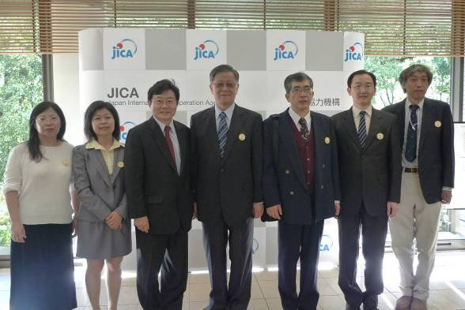 | 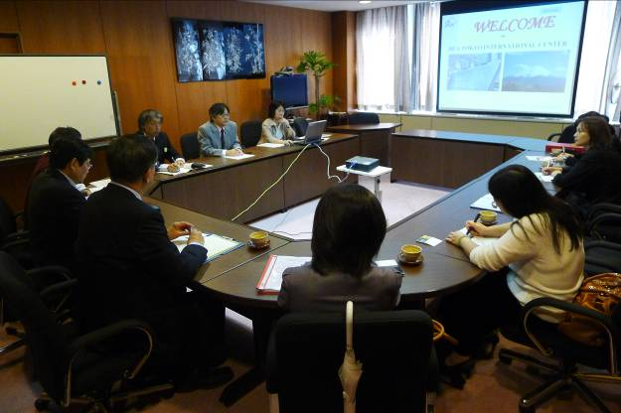
參訪日本國際協力機構（JICA） | 聽取JICA東京國際中心業務簡報
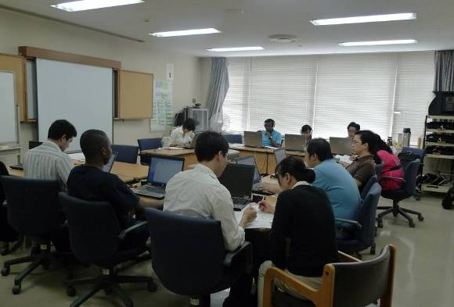 | 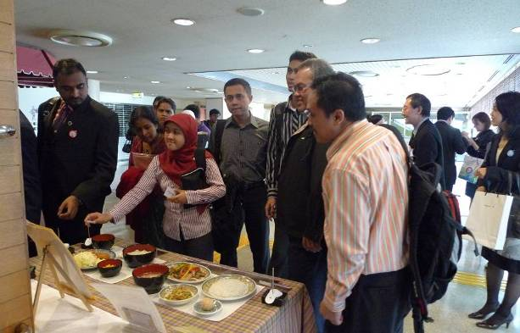
國外學員上課情形 | 參觀JICA學員餐廳

- 肺結核預防會結核研究所(Research Institute of Tuberculosis, RIT)
時間：10月6日下午14時
地點：肺結核預防會結核研究所
與會人員：我方人員、NCGM明石秀親先生及RIT石川信克所長、國際協力部Ota Masaki部長
- 我方代表吳顧問於約40年前曾至RIT接受肺結核防治之相關訓練，在簡單的寒喧後，其首先向RIT之石川信克所長介紹我方成員，並說明此次來訪之目的。隨後便由石川所長及RIT國際協力部的Ota Masaki部長簡介RIT之業務概況：
（1）日本防癆協會（Japan Anti-Tuberculosis Association, JATA）於 1939年成立後，同年肺結核預防會結核研究所 (RIT）成立。該研究所為世界衛生組織（WHO）的結核病研究和培訓合作中心，其機構功能類似美國疾病管制局（CDC）之TB防治部。RIT共分為行政部門、結核病研究部、流行病學和臨床研究部（結核病監測中心）及國際合作部等，專責負責以下業務：
- 針對衛生專業人員提供完整之結核病培訓計畫及課程。
- 定期舉辦國際結核病會議及研討會。
- 每年在日本公共衛生學會的年度會議中討論肺結核問題，並展示結核病防治的最新研究進度。
- 定期舉辦宣傳活動：製作宣傳單張和海報，宣傳並提醒一般民眾防治結核病的重要性。
- 定期出版刊物：將針對特定地區結核病問題的年度報告，以及印有每年結核病防治項目等相關訊息之刊物出版並分發予相關機構。
（2）RIT主要之任務為透過臨床和流行病學的研究、培訓和教育、計畫的支持及國際合作等方式，進行國內外結核疾病之防治。除了提供日本國內人員之培訓外，亦配合日本相關之國際合作計畫提供國外專案培訓課程，目前固定的課程包括為期半年的TB防治課程以及為期2.5個月的實驗室訓練課程。以本（2011）年為例，共有來自8個國家之12名學員赴日受訓，其中大多為醫師背景，而自1963年以來，已培訓了來自97個國家2,082名專業人員。另外，RIT目前於柬埔寨、尼泊爾、菲律賓和印尼等國家，有提供當地結核病控制之技術援助及訓練課程。
- 我方人員於聽取簡報後，詢問有關RIT結核病防治業務及其國內外人員訓練計畫之細節，並表示本署在馬紹爾群島共和國、肯亞等南太平洋國家及非洲國家有醫療衛生合作計畫，未來盼可與RIT建立合作關係，請RIT派員提供當地結核病防治之專業建議及技術指導。石川所長對此慨然應允。隨後我方人員在石川所長的引領下，參觀RIT的相關設施及公共衛生護士之受訓情形後，結束了在RIT的參訪行程。

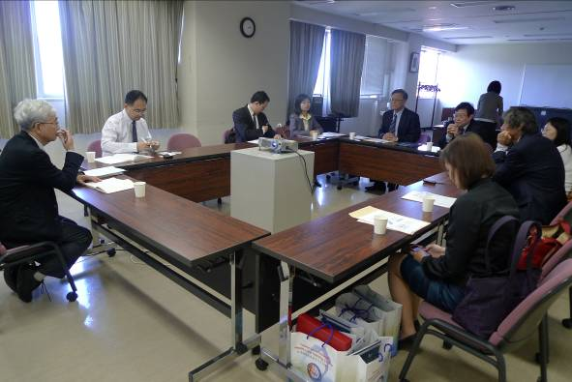 | 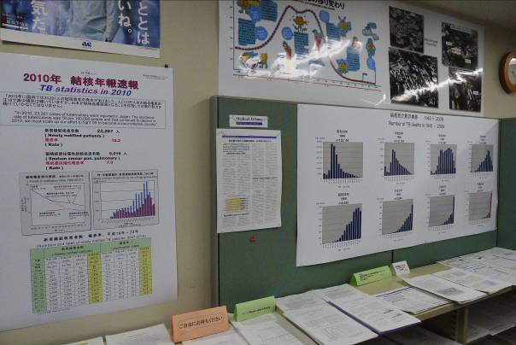
石川信克所長介紹RIT概況 | RIT研究報告及疫情資訊展示室
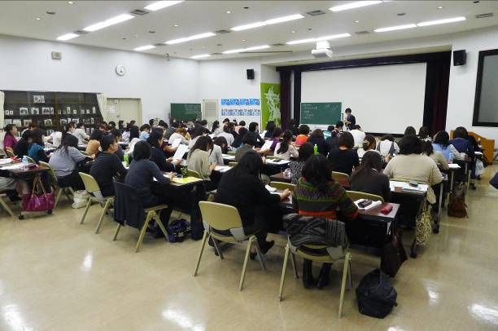 | 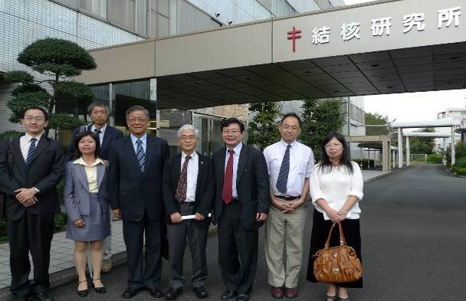
公共衛生護士接受肺結核防治訓練情形 | 雙方人員合影

三、10月7日（星期五）
- 日本國立國際醫療研究中心（NCGM）
時間：10月7日上午9時
地點：日本國立國際醫療研究中心
與會人員：我方人員及NCGM國際醫療協力部金井要部長、國際派遣中心仲佐保中心長、企劃經營部松本義幸部長、派遣協力第二課三好知明課長、派遣協力課明石秀親先生、小原博先生、平山隆則先生、宮川雅美小姐、馬場洋子小姐及其他職員
- 首先由NCGM國際醫療協力部之研修企劃課，簡報該課辦理國內外學員培訓之程序及相關成果：研修企劃課主要負責培訓學員業務包括預算編列、培訓日程（時間地點）及師資之安排、經費核銷，以及完成培訓成果評估報告等行政工作。成果方面，以平成22年度（2010年3月至2011年3月）為例，共接受來自全球49個國家，354名之學員培訓（含日本國內學員），其中大多來自亞洲（284名）。開設的課程包括院內感染管理幹部培育班、婦幼衛生班、衛生人力資源管理班、基礎衛生強化班、禽流感防治班等為國外學員開設之課程，亦有為國內學員開設之國際醫療衛生合作班。受訓學員主要以醫師、護理師等醫療專業人員為主，並視情況安排至NCGM之醫院、護理學校、研究所及國際醫療協力部受訓。
- 接下來我方人員與NCGM相關人員對未來雙方可合作之項目及可能性進行討論。NCGM人員建議國際合作或援助計畫需先針對不同國家的需求，釐清合作或援助項目屬於醫療面向或公共衛生面向。針對我國在馬紹爾群島共和國設立之臺灣衛生中心，NCGM表示可派員了解其運作狀況及當地需求後，再研商可進行合作的項目（如學術研究之合作等）。對於我方提出未來雙方在其他國家共同合作新的國際合作或援助計畫，以及交流培訓雙方之國際學員以及國際衛生工作人員等構想，NCGM表示其將做內部討論後再與我方商談。最後，雙方達成NCGM與TIHTC建立合作關係之共識，並可視後續討論之合作內容，洽簽合作備忘錄（MOU）。TIHTC並邀請NCGM派員來台參加本（100）年底辦理之成果發表會，以及明（101）預計舉辦之成立10周年紀念活動。

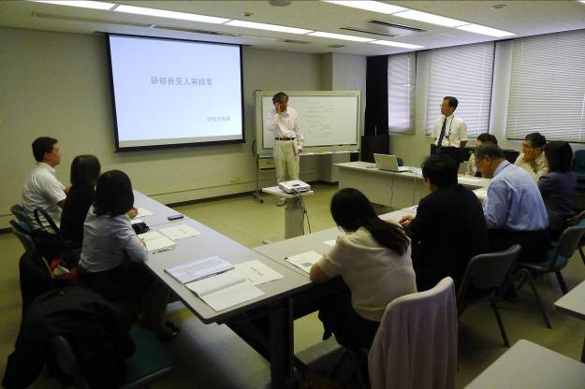 | 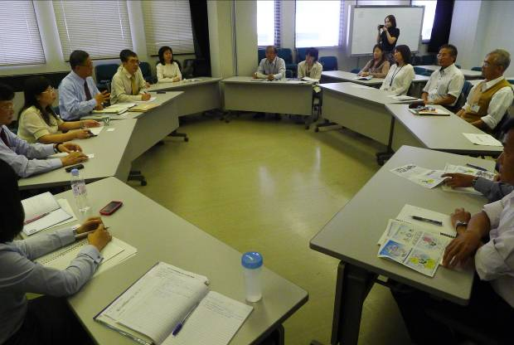
NCGM研修企劃課簡介學員培訓辦理情形 | TIHTC與NCGM雙方人員座談

- 亞洲醫師協會(The Association of Medical Doctors of Asia, AMDA)
時間：10月7日下午13時30分
地點：日本國立國際醫療研究中心
與會人員：我方人員、NCGM明石秀親先生、馬場洋子小姐及AMDA菅波 茂理事長、難波 妙顧問、高岡邦子醫師
- AMDA菅波理事長等3人為配合我方行程，特地至NCGM與我們會談。在了解我方此行之目的及聽取署北陳主任對TIHTC之簡介後，難波妙顧問亦簡介AMDA之業務概況：
（1）AMDA於 1984年成立於日本岡山市，為一非盈利之民間組織，其宗旨為「急難救助、建立美好新世界」，秉持著相互扶助（Sogo-Fujo）之精神，希望透過醫療衛生照護，致力於實現一個和平的國際社會。
（2）AMDA透過其在醫療衛生領域的專業，為受自然或是人為災害影響的國家提供緊急醫療援助，並協助開發中國家實現其中長期的社會發展目標，如社區基礎衛生建設之建構及發展等。AMDA曾在亞洲，非洲，拉丁美洲和歐洲等50多個國家和地區，與各國政府及聯合國難民署（UNHCR）、世界衛生組織（WHO）、世界糧食計劃組織（WFP）等聯合國相關專業機構或組織建立合作關係，有其全球之合作網絡。AMDA亦於2009年3月，與本署與外交部共同設立的臺灣國際醫衛行動團隊（Taiwan International Health Action, TaiwanIHA）簽訂雙邊合作備忘錄。
（3）在獲知他國災難發生之消息後，AMDA會立刻組織並派遣緊急救援隊至災區提供及時和連續性的醫療衛生援助。在過去的30年中，AMDA已於全世界52個國家及地區進行了126次的緊急救援行動，包括援助我國的921震災。此次東日本311大地震，AMDA亦進行了30餘次的任務派遣，投注約150名人力及大量的物資進行災後重建等援助工作。此次隨行的高岡邦子醫師即是其中許多任務的重要幹部，其亦與我們分享進行東日本震災援助工作的感想。
- 菅波理事長隨後感謝我國TaiwanIHA在本年8月間對AMDA赴斯里蘭卡之義診行動所提供之人、物力協助，並表示此次義診在斯國當地造成熱烈迴響，希望未來可持續在斯國或其他如印度等國家，循此合作模式進行類似之義診行動。菅波理事長亦正面回應我方人員對於培訓臺灣國際衛生人才之提問，表示應可透過雙方既有之合作管道，薦送人員至AMDA進行見習或實習。雙方人員在愉悅的氣氛下結束會談，並相約日後之互訪行程。

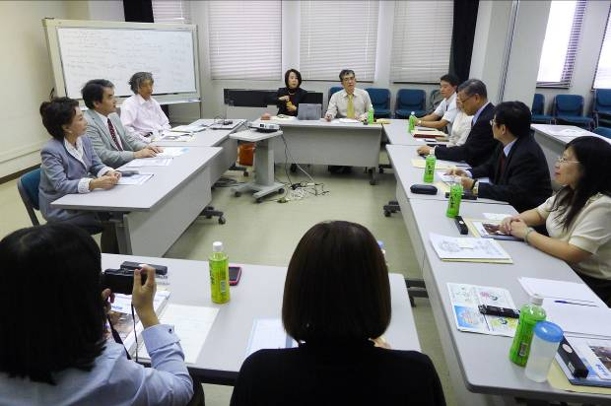 | 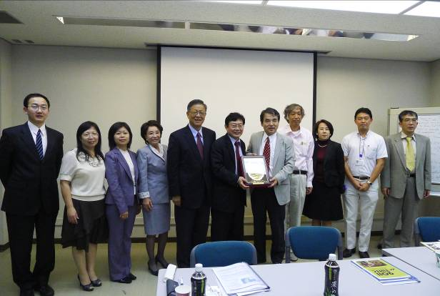
AMDA業務簡報及雙方交流座談 | 雙方人員合影

肆、心得與建議
  - 此次赴日參訪在日本國立國際醫療研究中心（NCGM）的細心安排及熱忱接待下，我駐日代表處亦安排1名經驗豐富之主管隨行協助解說及翻譯，所有行程皆圓滿順利完成。除了NCGM派員全程相陪外，且參訪之單位不論層級皆對我們之到訪有充分準備，負責簡報的人員態度嚴謹，對我方的提問及所需之資料均能立即回應，若認為當場回答問題不夠精確，亦會立即於事後補正，毫不含糊，令人印象深刻。顯見日方對此行之重視及事前準備之用心，從中亦可看出日本人處事之謹慎周延。
  - 國際醫衛合作及援助計畫建議可結合鄰近國家的資源。日本國際合作與援助的經驗十分豐富，未來我國除了藉由舉辦或參加相關的國際會議或研討會等既有管道，持續與他國進行國際醫療衛生合作和人道援助經驗之交流之外，並可結合鄰近國家的資源，特別是日本，積極參與區域的國際合作網絡（如亞洲醫師協會AMDA等），建立密切的合作關係，共同執行相關之國際醫衛合作及援助計畫。
  - 本署委辦之臺灣國際醫療衛生人員訓練中心（TIHTC）計畫與日本NCGM國際醫療協力部之業務性質相近（比較表如下），故雙方可進行交流合作之空間很大，未來可持續努力促成。惟相較於NCGM之營運有許多資源支持，TIHTC為委辦計畫經費支持運作，雖中心規模及訓練成果逐年擴展，但仍受限於委辦費預算逐年限縮，在資源有限之情況下，國際學員培訓之成效較難發揮。有鑑於此，TIHTC計畫未來執行之方式及方向將調整，以國外學員之培訓業務為主軸，以成為國內最主要之國際醫衛人員培訓平台為目標，突顯培訓成果，並掌握相關培訓延伸之效益（如人脈建立、與培訓學員所屬單位或國家後續之交流合作等），由本署其他國際交流合作計畫加以配合利用，以整合有限之資源創造最大之效能。

機構  項目 | 臺灣國際醫療衛生人員訓練中心 (TIHTC) | 日本國立國際醫療研究中心(NCGM)  國際醫療協力部
主管機關 | 行政院衛生署 | 日本厚生勞動省
成立日期 | 2002年8月 | 1986年
經費來源 | 行政院衛生署(計畫經費) | 日本厚生省(國家固定預算)  ODA預算(基金撥付)  JICA(依計畫給付)
機構性質 | 委辦計畫案 | 獨立行政法人
合作機構 | - TIHTC專家諮詢委員會  - 臺灣國際醫療院際合作網絡（共22家醫院）  - 政府單位（外交部、蒙藏委員會等）  - 學術單位（臺大、北醫、陽明、輔大等） | - 日本厚生勞動省  - 日本外務省（MOFA）  - 日本國際協力機構（JICA）  - 世界衛生組織（WHO）、聯合國兒童基金會（UNICEF）及聯合國人口基金（UNFPA）等機構  - 學術單位
主要工作  項目 | - 培訓國外醫療衛生人員（近年平均約120人/年）  - 國際醫療衛生支援及服務：  - 緊急海外醫療救援（派遣醫護人員、籌備緊急物資）  - 拓展國際合作（與國外醫院、NGO建立合作關係；積極參與國內、外國際會議）  - 海外醫療服務（與GMISS合作辦理醫療儀器捐贈；提供義診服務） | - 國外醫事人員培訓（近年平均約250人/年）  - 長、短期海外人力派遣  - 提供緊急醫療衛生援助  - 參與國際會議、國際醫療衛生研究  - 開辦國際衛生基礎講座、培訓國內醫療衛生專業人員
員工人數 | 1位計畫主持人、1位計畫執行祕書、2位專員及4位研究助理 | 61位工作人員，其中34位醫師、14位護理及公衛人員、13位行政人員

  - 在培育我國國際衛生人才部分，可將NCGM、RIT及AMDA納入日後薦送人員前往實習及受訓之考量。此次參訪已大致瞭解日本相關單位執行國際醫衛人員訓練業務之規模、作業程序，多數單位辦理國外人員訓練課程，皆為配合日本ODA之宗旨培訓開發中國家之人才，而我國屬已開發國家，不在其接受人員培訓之範圍內。故除了NCGM、RIT及AMDA等已正面回應可與我方進行合作之單位及組織，可納入日後薦送人員前往實習及受訓之考量外，若確有請其他單位破例培訓我國人員之需要，建議應循正式管道向日方官方提出需求，由其引薦相關單位後再進行後續之接洽研商。
  - 日本投入國際合作與援助之資源很多，其政府開發援助（ODA）體系（如下圖）是以外交系統支持之日本國際協力機構（JICA）為主要統籌單位，再依不同之業務需要分層轉介至其國內各專責單位執行，體制分工明確且行之有年，十分值得我方參考學習。近年來日本部分國立機構（如NCGM）逐漸走向法人化，雖仍有政府經費及資源支持，但須自負部分盈虧責任，如此除了可節省政府財政負擔，也提高了行政及業務執行之效率。

ODA (Official
Development Assistance)

JICA
無償資金援助Grant Aid
日元貸款
ODA Loans
技術合作
Technical Cooperation

國際緊急援助Disaster Relief

參與國際合作Cooperation Through Citizen Participation

國際疾病控制
與預防中心
提供人才培訓(管理、行政、技術及研究人員)
將各項計劃委託給其他合作機構
(NIPH、NCGM及其他醫療衛生單位)

